PHÂN TÍCH DỮ LIỆU – CÔNG CỤ NGHỀ NGHIỆP TƯƠNG LAI
TRONG KỶ NGUYÊN SỐ
Hòa trong không khí hân hoan của những ngày đầu năm 2020, Học viện Tài chính trang trọng tổ chức Ngày hội sinh viên Học viện Tài chính với ACCA và các đối tác lần thứ 2 nhằm tăng cường mối quan hệ giữa nhà trường – doanh nghiệp – tổ chức nghề nghiệp trong giáo dục đại học. Trong số nhiều chủ đề được các báo cáo viên trình bày, nội dung về “Phân tích dữ liệu trong kỷ nguyên số” được các thầy, cô giáo và sinh viên các chuyên ngành Kiểm toán, Phân tích tài chính và Hải quan Logistics nồng nhiệt đón nhận qua sự trình bày của diễn giả Nguyễn Phương Hằng Giám đốc trung tâm đào tạo Vietsourcing.
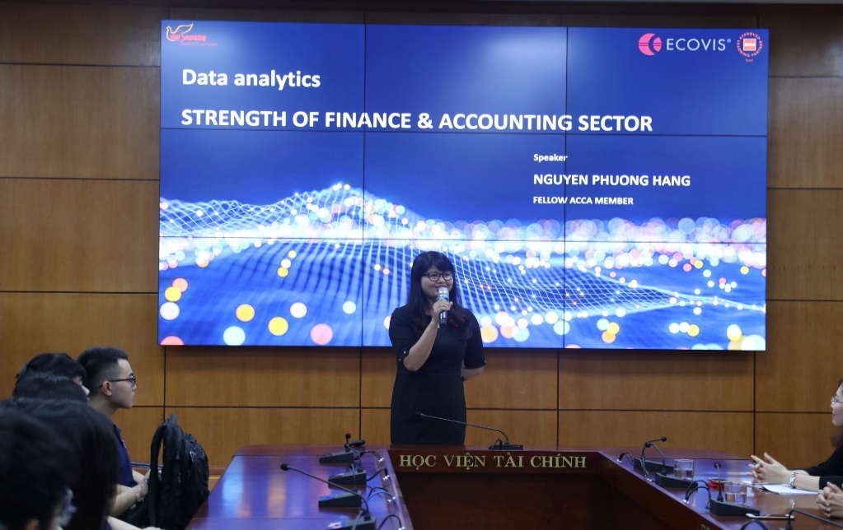
Diễn giả Nguyễn Phương Hằng, Giám đốc Trung tâm Đào tạo Vietsourching
Lấy bối cảnh nền kinh tế hội nhập dưới sự tác động của cuộc cách mạng công nghiệp 4.0, dữ liệu và kỹ năng phân tích dữ liệu đã trở thành công cụ hỗ trợ chuyên nghiệp cho nghề tài chính, kế toán. Phân tích dữ liệu là quá trình phát hiện, giải thích và truyền đạt các dữ liệu thô thành các dữ liệu có ý nghĩa để quản lý và đưa ra các kết luận phù hợp. Công tác phân tích dữ liệu hiệu quả trong việc đưa ra quyết định đúng đắn trong các đơn vị, qua đó góp phần tăng lợi nhuận, giảm chi phí, cải thiện hiệu suất hoạt động của doanh nghiệp. Bài trình bày tập trung vào các vấn đề cốt lõi sau:
Một là, dựa vào kết quả khảo sát của ACCA về “Điều gì thúc đẩy sự quan tâm đến phân tích trong kinh doanh và nghề nghiệp?” vừa qua cho thấy có ba nguyên nhân chính khiến cho sự quan tâm đến kỹ năng phân tích dữ liệu ngày càng nhiều là: (i) Doanh nghiệp muốn tăng hiệu quả kinh doanh bởi phân tích dữ liệu giúp làm họ tập trung nhanh hơn vào các biện pháp tăng doanh thu, thúc đẩy nhu cầu cung ứng và tăng năng suất hoạt động phục vụ kịp thời nhu cầu người tiêu dùng. (ii) Cải thiện khả năng quản lý rủi ro trong đơn vị và (iii) Cải thiện kế hoạch, ngân sách và dự báo tình hình hoạt động của đơn vị kịp thời, phù hợp với mục tiêu đặt ra.
Hai là, ứng dụng công nghệ để hỗ trợ phân tích dữ liệu. Trong kỷ nguyên số, việc sử dụng các phần mềm hiện đại giúp cho công việc phân tích trở nên dễ dàng, nhanh chóng và chính xác. Theo bài chia sẻ của diễn giả, hiện nay có rất nhiều các công cụ dành cho phân tích dữ liệu như: Microsoft Excel, Mô hình hóa dữ liệu (data visualization), Công cụ tổng hợp dữ liệu (Data aggregation tools), Điện toán đám mây (Cloud computing)... Tuy nhiên, việc ứng dụng Excel trong phân tích dữ liệu hiện nay vẫn phổ biến nhất do tính linh hoạt, dễ dàng sử dụng và không tốn kém nhiều chi phí. Do vậy, sinh viên cần trang bị những kiến thức tin học phù hợp để vận dụng được trong công việc.
Ba là, các doanh nghiệp đang dần đẩy mạnh xây dựng chiến lược phát triển khả năng phân tích bằng việc tự cải thiện quy trình thu thập dữ liệu, đào tạo cho nhân viên về phân tích dữ liệu, khoanh vùng các khu vực dữ liệu chính và báo cáo về công nghệ mới.
Bốn là, phân tích dữ liệu sẽ mang những cơ hội giúp các doanh nghiệp trong việc đưa ra quyết định, dự báo, quản trị rủi ro một cách nhanh chóng và hiệu quả hơn. Bên cạnh đó cũng có không ít những khó khăn, thách thức trong quá trình phân tích như thiếu kiến thức về các công nghệ và giải pháp hiện có, dữ liệu phân tích có định dạng và thông tin kém, khó khăn trong việc tiếp cận các kĩ năng phân tích phù hợp, thu thập và chia sẻ dữ liệu giữa các bộ phận còn kém,.. Để tận dụng lợi ích mà phân tích dữ liệu đem lại, mỗi cá nhân cần am hiểu về doanh nghiệp, suy nghĩ sáng tạo để giải quyết vấn đề, tư duy phản biện để điều chỉnh các vấn đề kinh doanh hợp lý.
Theo khảo sát của ACCA, chỉ có 6% chức năng tài chính được đầu tư ở cấp độ nâng cao, còn lại thì vẫn còn đang hoạt động vẫn còn hạn chế, sử dụng một cách thủ công. Trong 3 năm tới, có 46% các doanh nghiệp sẵn sàng đầu tư để nâng cao kỹ năng phân tích, trước hết là thay đổi nhận thức của mọi người về tầm quan trọng của kỹ năng này, tiếp đến là văn hóa của các doanh nghiệp. Vậy nhà trường, sinh viên chuyên ngành phải tiếp cận như thế nào để nâng cao được kỹ năng phân tích dữ liệu?
Thứ nhất, sinh viên cần trang bị những kỹ năng nghề nghiệp như problem-solving, technical thinking,... Cô Hằng khuyên các bạn sinh viên luôn tích cực đặt câu hỏi về nguyên nhân xảy ra của các sự việc, điều gì dẫn đến lý do đó và làm cách nào để thay đổi được kết quả. Từ đó, các bạn sẽ hình thành được tư duy nghề nghiệp, kỹ năng phân tích sẽ được mài dũa liên tục và qua đó khi các vào nghề sẽ không bị bỡ ngỡ.
Thứ hai, các bạn cần phải xây dựng được tư duy về thống kê, cách quản lý các dữ liệu một cách hợp lý, cũng như chúng ta phải có được sự nhạy bén trong kinh doanh. Để làm được điều này, hãy tự đặt câu hỏi khi chúng ta nhìn vào một tình huống thì phải có những phản xạ như thế nào là phù hợp? Để để nâng cao khả năng phân tích, trao đổi thông tin thường xuyên hơn, chúng ta có thể sử dụng các ứng dụng về công nghệ để trợ giúp như học máy hay trí tuệ nhân tạo để quản lý dữ liệu một cách có hệ thống và thuận tiện hơn. Ngoài ra, hãy học cách trình bày các dữ liệu theo biểu đồ hoặc hình ảnh, qua đó sẽ gây được ấn tượng trong việc báo cáo các dữ liệu cho cấp trên, và đó cũng là điều mà các nhà quản lý trong thời đại công nghệ hiện nay kỳ vọng ở nhân viên của mình.
Buổi trao đổi thêm phần sôi động khi có sự tương tác giữa các lớp sinh viên. Các bạn nêu vấn đề về phân tích dữ liệu dưới góc nhìn của kiểm toán viên có sự khác biệt gì với một chuyên viên phân tích dữ liệu hay nghề Hải quan và Logistics; đồng thời cùng xin ý kiến tư vấn của chuyên gia về hướng nghiệp trong kỷ nguyên số hiện nay. Dưới đây là một số hình ảnh ghi lại buổi thảo luận thú vị giữa diễn giả với thầy, trò tại hội trường A1:

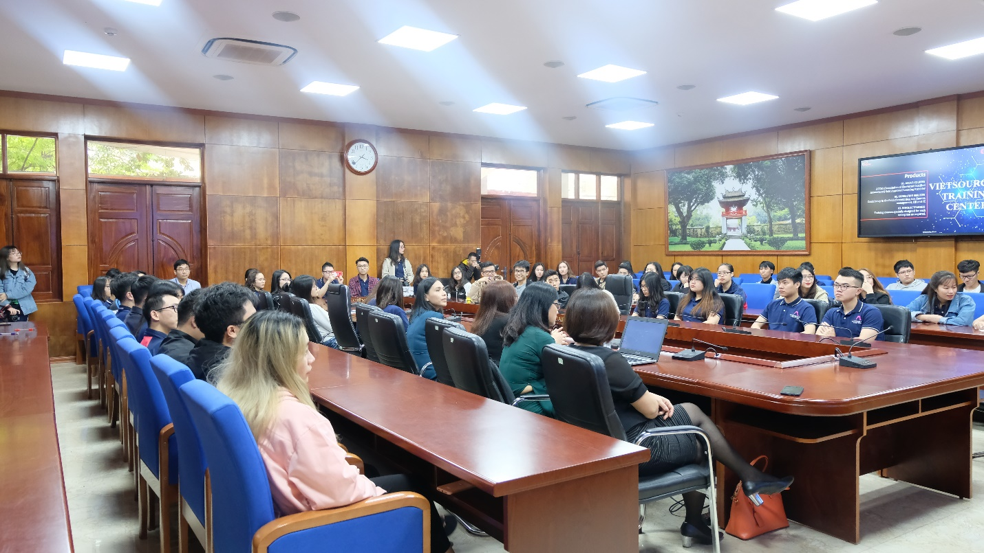
Sinh viên HT A1 chăm chú lắng nghe những nội dung chia sẻ của cô Nguyễn Phương Hằng
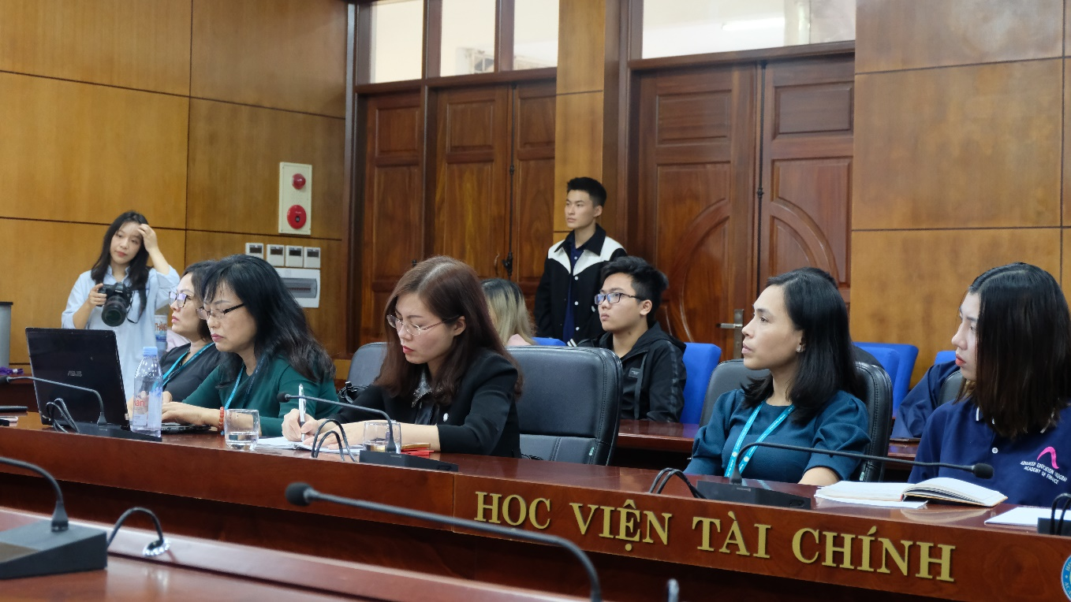
Các giảng viên đến từ các chuyên ngành Kiểm Toán CLC, Phân tích Tài chính CLC, Hải quan và Logistic CLC
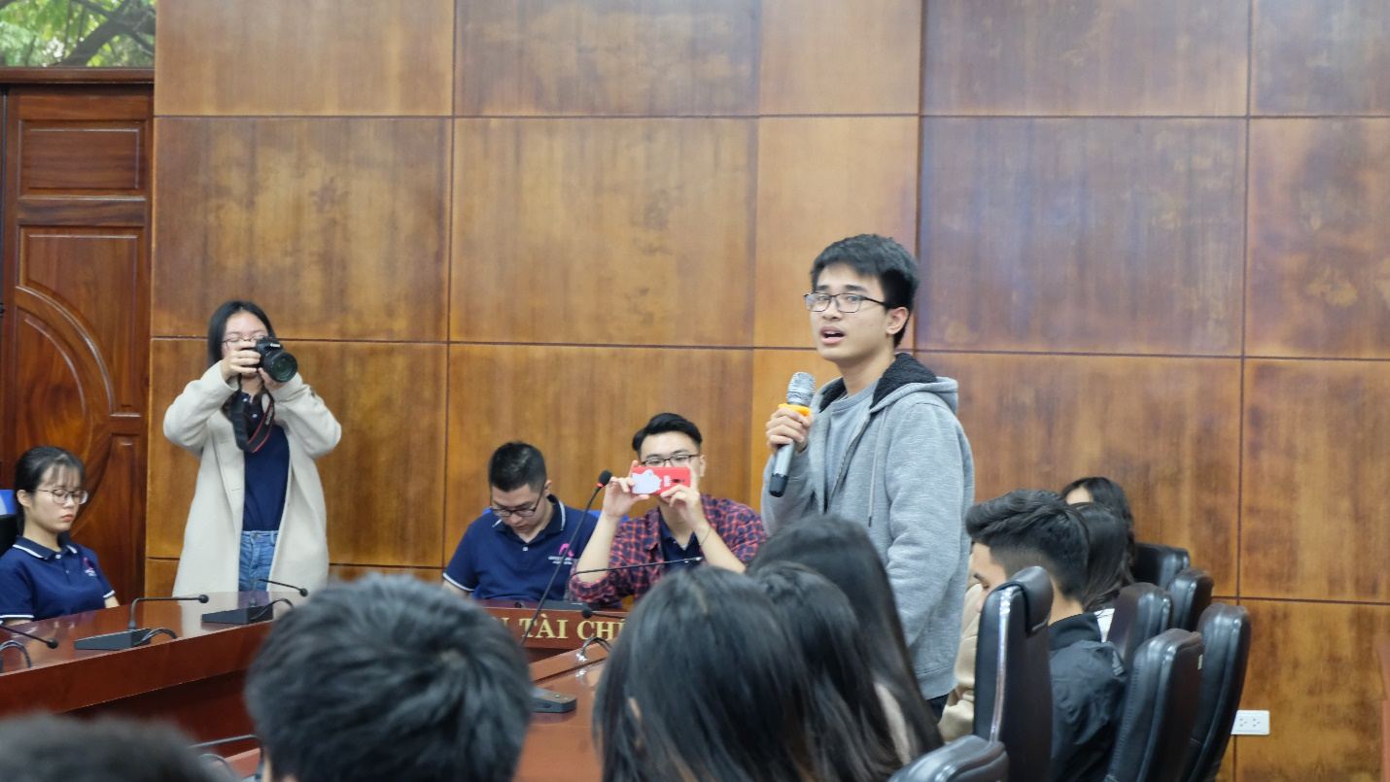
Sinh viên Hoàng Anh lớp 56.22 CLC đặt câu hỏi về hướng nghiệp cho sinh viên kiểm toán khi nghiên cứu về Phân tích dữ liệu
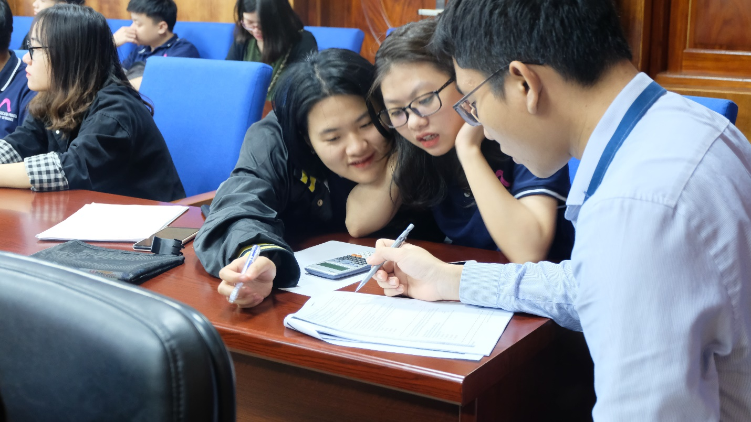
Thầy và trò lớp Phân tích tài chính CLC cùng trao đổi về chủ đề nghề Phân tích dữ liệu
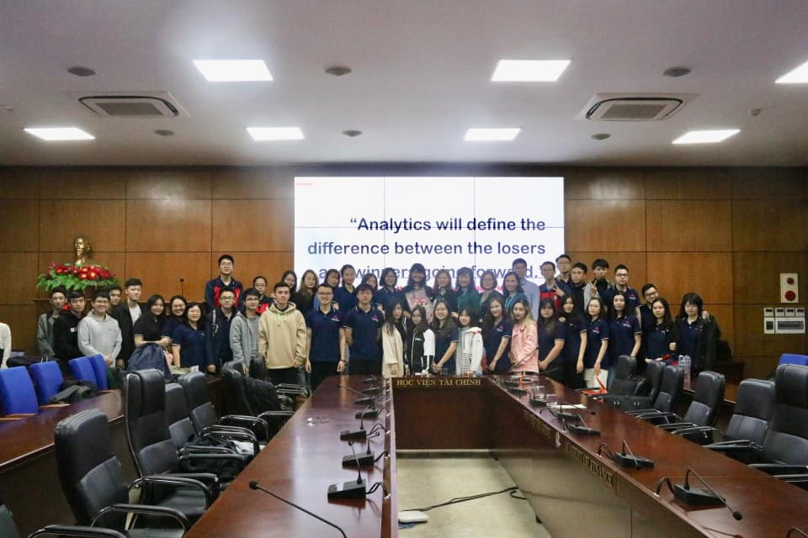
Thầy cô và sinh viên chụp ảnh lưu niệm cùng với cô Nguyễn Phương Hằng tại hội trường A1 của Học viện Tài chính .
Bài viết được ghi lại bởi cô Vũ Thùy Linh và tập thể lớp CQ 56.22.CLC

